お金の上手な使い方を考えよう
めあて

１ 生活に必要な物を確認しよう。
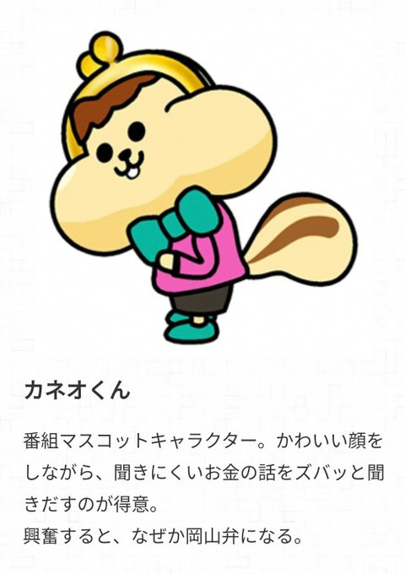
毎日の生活では， にあるような物が必要です。あなたの家で使うこれらの物は， 買った物ですか，それともお家の人が作った物ですか。お金を払って買った物を〇で囲もう。（もらい物は，もともと買った物であれば〇で囲む）
ご飯，パン，牛乳，野菜，卵，肉，魚，食器，調理道具，冷ぞう庫，テーブル，
洋服，靴，下着，かばん，タオル，せっけん，洗剤，布団，電話，水，電気

２ 生活のために使うお金を知ろう。
（１）生活のために使うお金は，収入と支出を考える必要があります。収入，支出はどのようなお金ですか。 に記入しよう。
支出
収入

（２）収入と支出のバランスについて考えよう。考え記入しよう。
一ヶ月分の収入を，最初の一週間で支出してしまったらどうなるだろうか

収入と支出のバランスをとるために，どのようにするとよいだろうか

３ こづかいの計画的な使い方を考えよう。
（１）計画的に使うために，こづかいをもらったときに何を考えるとよいだろうか。
考えて記入しよう。

（２）お金の使い方の計画を立ててみよう。
出かける日に，何にいくら使うか，考えてみよう。.計画を考えて記入しよう。
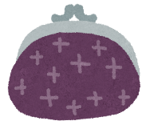
行くところ
持っていくお金（予算）（ ）円 使うお金 （ ）円
日付 | 何に | いくら
使ったら，予定どおりだったかどうか確かめよう。予定と違った場合は，原因をふりかえってみよう！

≪学習の振り返り≫
・生活に必要なお金の大切さがわかった。
（◎わかった ・ ○まあまあわかった ・ △あまりわからなかった ・ ×できなかった）
・お金の計画の立て方がわかった。
（◎わかった ・ ○まあまあわかった ・ △あまりわからなかった ・ ×できなかった）
・これからお金を使うときは計画を立てる。
（◎できる ・ ○まあまあできる ・ △あまりできない ・ ×できない）

・学習した感想（はじめて学んだことや，もっと知りたかったことなど）
年 組 番 氏名

